**Дата проведения: 02.02.2022г.**

**Группа 2-10**

**Предмет: Математика**

**Преподаватель: Амирханова А. К.**

**ТЕМА: «Иррациональные уравнения»**

***Объяснение нового материала***

**Уравнения, в которых переменная содержится под знаком корня, называются иррациональными.**

Метод решения:

При решении иррациональных уравнений почти всегда необходимо избавиться от радикалов.

Один из возможных методов состоит в том, что корень из выражения с переменой переносится в одну из частей равенства, а все остальные выражения в другую (уединение радикала).

После уединения выполняется возведение в квадрат, в куб или в другую степень.

Иррациональные уравнения-следствия.

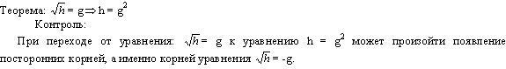

Метод:

При решении уравнения переходим к уравнению-следствию, проверка должна входить в решение как обязательная часть.

Проверка может осуществляться различными способами:

1. Каждый из найденных корней уравнения-следствия подставить в исходное уравнение и проверить, является ли он корнем исходного уравнения.
2. “Вспомнить” все неравенства, которые надо было включать в систему, чтобы переходы были равносильными, и проверить выполняются ли для найденных “корней” эти неравенства.

1.Решение:

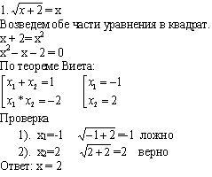

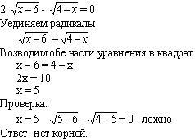

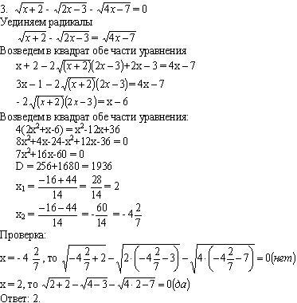

**Домашнее задание :**

**1). Решить уравнение: https://fsd.kopilkaurokov.ru/uploads/user_file_547fa3a9e3270/otkrytyi-urok-po-tiemie-irratsional-nyie-uravnieniia_18.jpeg**

**Ответы и вопросы отправить на эл. почту**

[asiyat.karimullaevna@yandex.ru](mailto:asiyat.karimullaevna@yandex.ru) или 8928-507-47-03